Εικαστικά Ε-ΣΤ (2)

Κολάζ-Ελεύθερο θέμα
Υλικά: Ψαλίδι, κόλλα, περιοδικά, εφημερίδες, χαρτιά γλασέ
Δημιουργώ τις δικές μου πρωτότυπες εικόνες , αξιοποιώντας διάφορα χρωματιστά χαρτιά από περιοδικά και εφημερίδες. Μπορώ να κόψω τα χαρτιά με το χέρι ή με το ψαλίδι σε γεωμετρικά σχήματα (ψηφίδες) ή ακανόνιστα.
Προσέχω το θέμα μου να έχει διαφορετικά χρώματα από το φόντο ώστε να ξεχωρίζει. Όσο μπορώ αποφεύγω τα κενά.

Παραδείγματα από εργασίες παιδιών

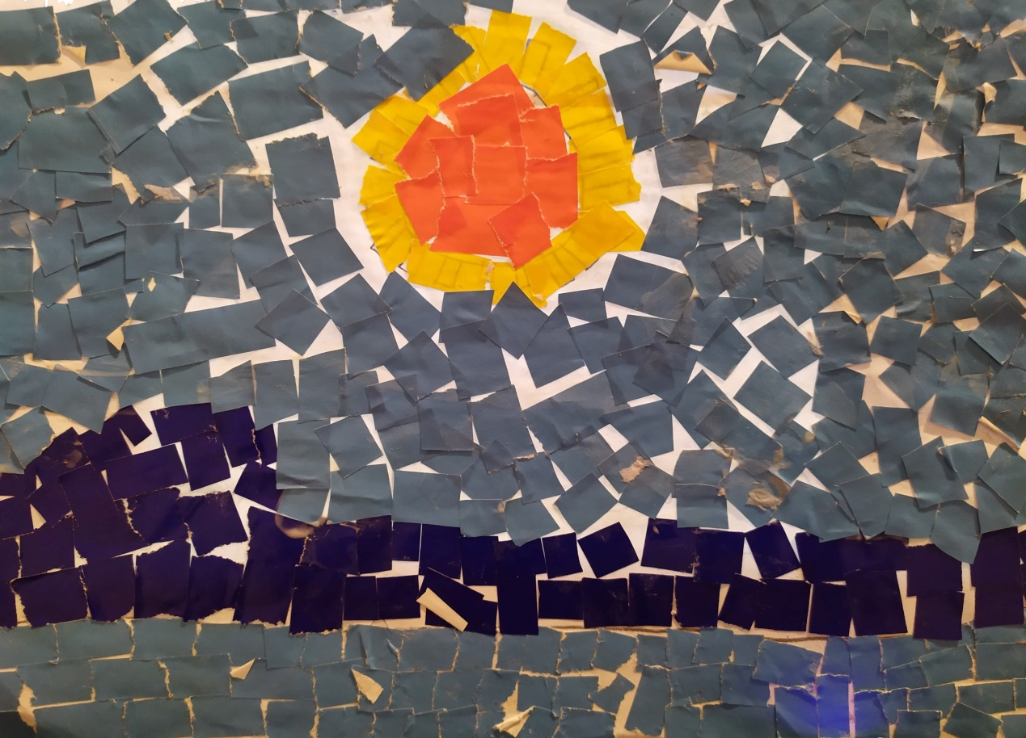

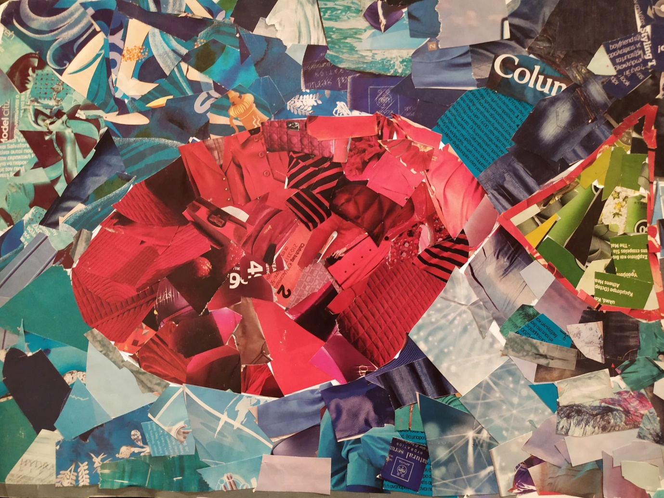

Σας εύχομαι υγεία και δημιουργικότητα
Μάγδα Αποστόλου

